**Тарасевич Тодор (Tarasewicz Teodor)**

5 февраля 1821 г – крещение сына Адама (НИАБ 136-13-894, лист 105об, №7/1821-р (ориг)).

**НИАБ 136-13-894:** Лист 105об. **Метрическая запись №7/1821-р (ориг).**

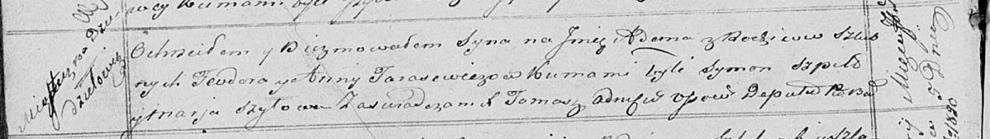

Осовская Покровская церковь. 5 февраля 1821 года. Метрическая запись о крещении.

Tarasewicz Adam – сын родителей с местечка Дедиловичи.

Tarasewicz Teodor – отец.

Tarasewiczowa Anna – мать.

Szpet Symon – кум.

Szyłowa Marja – кума.

Woyniewicz Tomasz – ксёндз.